**الاسم : ____________**

**البلبل المتفاخر**

تَقابَلَ عُصْفورٌ وَبُلبُلٌ على شَجَرَةٍ فَقالَ البُلْبُلُ للعُصْفورِ:

عِنْدَما أُغَني تَسْكتْ

وَلِماذا؟ أًجابَ العُصْفورُ.

البُلبُل - لأًنَ صَوْتي أًحلى أصْوات الطُيورِ.

وَقَبْلَ أًنْ يَنْتَهي مِن كَلامِهِ رأى العُصْفورُ نَسْرًا يَقْتَرِب

مِنَ الشَجَرَةِ فًقالَ للبُلبُل: إذًن قِفْ على أَعلى غُصْنٍ

وأسمِعنيصَوْتَكَ, فَوَقَفَ البُلْبُلُ عَلى أعلى غُصْنٍ في

الشَجَرَةِ وأخذيُغَنْي فَهَجَمَ النِسْرُ واختَطَفَهُ وهَرَبَ.

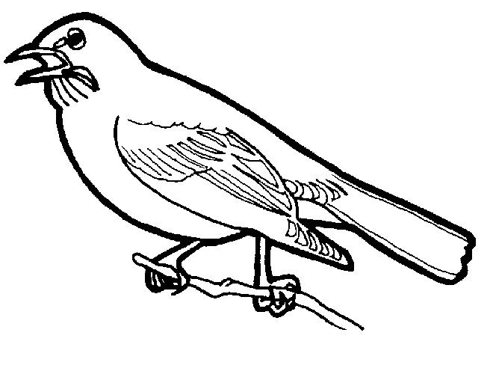

**اقرأ النص ثم أجب عن ألأسئلة التالية:-**

1. أين تقابل العصفور مع البلبل؟

_______________________________________

1. ماذا قالَ البُلبُل للعصفور؟

______________________________________

1. لماذا طلبَ العصفور من البلبل ان يقف على أَعلى غُصنٍ؟

_______________________________________

1. ماذا فعل النسرُ؟

________________________________________

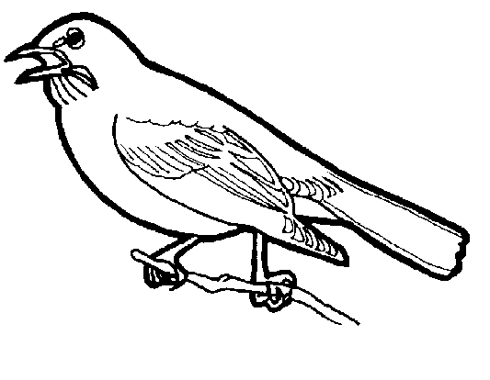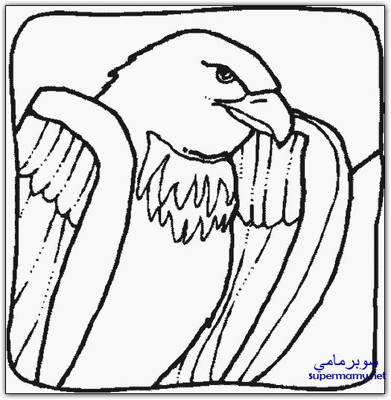

**ضع دائرة حول رقم الاجابة الصحيحة:-**

**نوع النص:-**

1. معلوماتي 2- قصصي 3- ارشادي 4- شعر

**الصفة المناسبة للبُلبُل:-**

1. متواضع 2- ذكي 3- متفاخِر 4- مسكين

**الصفة المناسبة للعصفور:-**

1. ذكي 2- غبي 3- متفاخر 4- قبيح

**مرادف كلمة "مُتفاخِر" :-**

1. متواضع 2- جميل 3- غبي 4- مغرور

**ضدكلمة أعلى سطر "6" في جملة أعلى غُصْنٍ:-**

1. أكبر 2- أصغر 3- أَسْفَل 4- أجمل

**ضد كلمة يقترب في جملة " يقترب من الشجرة" :-**

1- يستريح 2- يَبتَعِد 3- يُغني 4- يقارِب

**المغزى من النص هو:-**

1- ان نُغني بصوتٍ جميل 2- ان نَهجِم على الاخرين

3- ان لا نتفاخَر ونَكون مُتواضِعين 4- ان نقف على الاشجار

**اكتب صح او خطأ بجانب كل جملة:-**

1- تقابَلَ بلبل وعصفور في قفص ________

2- قال العصفور ان صوتي احلى الاصوات _________

3- طلب العصفور من البلبل ان يقف على اعلى غصنٍ _______

4- هَجَمَ النِسر على البلبل واختَطَفَهُ _________

**رتب الاحداث التالية حسب تسلسلها الزمني في النص :-**

___ وَقَفَ البلبل على اعلى غصنِ

___ قالَ البلبل للعصفور ان صوتهُ احلى الاصوات

___ قال البلبل للعصفور ان يسكُت عندما يُغني هو

___ هَجَمَ النِسر على البلبل واختَطَفَهُ وهَرَب

___ تقابل عصفور وبُلبُل على شجَرة

**صِل خَطاً بين السبب والنتيجة الملائمة حسب النص:-**

**السبب النتيجة**

عندما يغني البلبل غَضَبَ العصفور من وأراد ان يعلمهُ

درساً

صَعَدَ البلبل على اعلى غصنٍ هَجَمَ النسر عليه واختَطَفَهُ

تَفاخَر البلبل بِصوتِهِ على العصفور أن يَسكُت

**لمن يعود الضمير:-**

ضمير الهاء في كلمة كلامِهِ سطر "5" تعود لِ __________

ضمير الهاء في كلمة واختَطَفَهُ سطر"8" تعود لِ __________

**اكتب من النص:-**

اسم طائِر __________

اسم مَكان __________

اسم صِفَة __________

**عملاً ممتعًا**